强大的Touch远程调试工具安装

步骤一：
下载node.js，下载地址：http://nodejs.org/download/ （可以下最新版本）
或使用\\172.16.2.38\业务流程\Wap研发\工具\node-v0.10.26-x86 (1).msi

步骤二：
安装完成后，利用node的npm模块管理安装weinre
在cmd下输入 npm -g install weinre
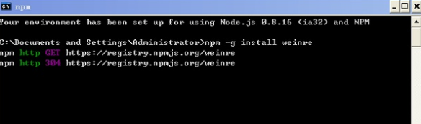

步骤三：
启动调试服务（调试前需要开启服务才可以访问，调试时不能关闭）
在cmd下输入weinre -httpPort 8081 -boundHost -all-
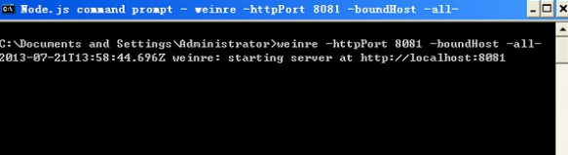

步骤四：
调试页面增加调试代码
<script src="http://你本机IP:8081/target/target-script-min.js#anonymous"></script>

步骤五：
调试页面
打开连接http://localhost:8081/ 进入调试页面
点击红色区域

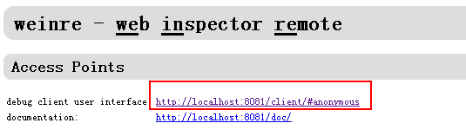

选择调试地址，当targets为绿色表示激活可调试，然后点击2区域，剩下的都懂的
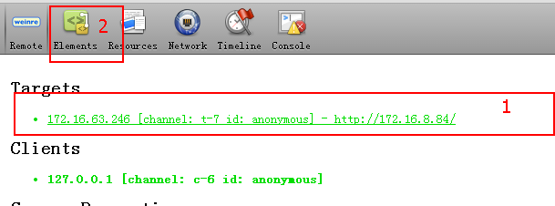

效果：
Pc选中
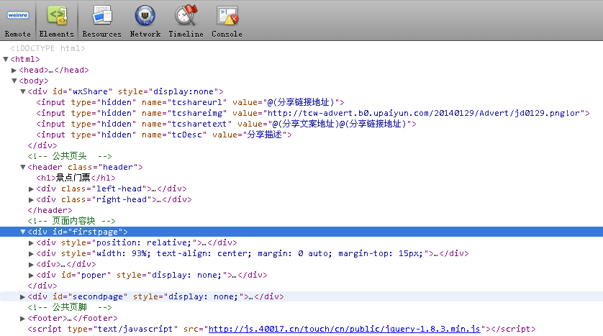
手机相应（和pc调试一样）：


Ps：本工具可以调试webkit内核的所有浏览器，包括微信

